АДМИНИСТРАЦИЯ ПОСЕЛКА ЗОЛОТУХИНО

ПОСТАНОВЛЕНИЕ

от 27.11.2018г. № 270
п. Золотухино

О назначении публичных слушаний по вопросам предоставления разрешений на отклонение от предельных параметров разрешенного строительства в части уменьшения минимальных размеров земельных участков

Руководствуясь Земельным кодексом Российской Федерации, Градостроительным кодексом Российской Федерации, Федеральным законом от 29.12.2004г. №191-ФЗ "О введении в действие Градостроительного кодекса Российской Федерации", Федеральным законом от 06.10.2003г. №131-ФЗ "Об общих принципах организации местного самоуправления в Российской Федерации", Уставом муниципального образования «поселок Золотухино» Золотухинского района Курской области, Порядком организации и проведения публичных слушаний, проводимых на территории муниципального образования «поселок Золотухино» Золотухинского района Курской области, утвержденным решением Собрания депутатов поселка Золотухино от 31.05.2010 г. №149, Правилами землепользования и застройки поселка Золотухино Золотухинского района Курской области, утвержденными решением Собрания депутатов поселка Золотухино от 30.10.2012г. №18, Администрация поселка Золотухино Постановляет:
1. Назначить публичные слушания по инициативе Главы поселка Золотухино на 18 декабря 2018 года в 15-00 часов по адресу: Курская область, Золотухинский район, п. Золотухино, ул. Орджоникидзе, д. 3, по следующим вопросам:
1.1. Об отклонении от предельных параметров образуемого земельного участка с условным номером – ЗУ1, в кадастровом квартале 46:07:010101, площадью 54 кв.м, расположенного по адресу: Российская Федерация, Курская область, Золотухинский район, п. Золотухино, ул. Новая, находящегося в зоне застройки многоквартирными жилыми домами (1-4 этажей включительно) малой этажности - Ж-2, согласно прилагаемой схемы расположения земельного участка на кадастровом плане территории (Приложение №1), в части уменьшения минимальной площади земельного участка до 54 кв.м.
1.2. Об отклонении от предельных параметров земельного участка с кадастровым номером 46:07:010101:213, расположенного по адресу: Курская область, Золотухинский район, п. Золотухино, ул. Орджоникидзе, в части уменьшения минимальной площади земельного участка до 24 кв.м.
1.3. Об отклонении от предельных параметров образуемого земельного участка с условным номером – ЗУ1, в кадастровом квартале 46:07:010101, площадью 66 кв.м, расположенного по адресу: Российская Федерация, Курская область, Золотухинский район, п. Золотухино, ул. Гостиная, находящегося в зоне застройки многоквартирными жилыми домами (1-4 этажей включительно) малой этажности - Ж-2, согласно прилагаемой схемы расположения земельного участка на кадастровом плане территории (Приложение №2), в части уменьшения минимальной площади земельного участка до 13 кв.м.
1.4. Об отклонении от предельных параметров образуемого земельного участка с условным номером – ЗУ1, в кадастровом квартале 46:07:010101, площадью 29 кв.м, расположенного по адресу: Российская Федерация, Курская область, Золотухинский район, п. Золотухино, ул. Гостиная, находящегося в зоне застройки многоквартирными жилыми домами (1-4 этажей включительно) малой этажности - Ж-2, согласно прилагаемой схемы расположения земельного участка на кадастровом плане территории (Приложение №3), в части уменьшения минимальной площади земельного участка до 29 кв.м.
1.5. Об отклонении от предельных параметров образуемого земельного участка с условным номером – ЗУ1, в кадастровом квартале 46:07:010101, площадью 25 кв.м, расположенного по адресу: Российская Федерация, Курская область, Золотухинский район, п. Золотухино, ул. Орджоникидзе, д.2а, участок 1, находящегося в зоне объектов многофункциональной общественно-деловой застройки и жилых домов - ОД-1, согласно прилагаемой схемы расположения земельного участка на кадастровом плане территории (Приложение №4), в части уменьшения минимальной площади земельного участка до 25 кв.м.
1.6. Об отклонении от предельных параметров образуемого земельного участка с условным номером – ЗУ1, в кадастровом квартале 46:07:010101, площадью 55 кв.м, расположенного по адресу: Российская Федерация, Курская область, Золотухинский район, п. Золотухино, ул. Орджоникидзе, находящегося в зоне застройки индивидуальными жилыми домами - Ж-1, согласно прилагаемой схемы расположения земельного участка на кадастровом плане территории (Приложение №5), в части уменьшения минимальной площади земельного участка до 55 кв.м.
2. Утвердить состав Комиссии по подготовке и проведению публичных слушаний по вопросам предоставления разрешений на отклонение от предельных параметров земельных участков (Приложение №6).
3. Прием предложений по вопросам предоставления разрешений на отклонение от предельных параметров земельных участков осуществлять Комиссии в течение 20 дней со дня официального опубликования настоящего Постановления по адресу: Курская область, Золотухинский район, п. Золотухино, ул. Орджоникидзе, д. 3, каб. №6 (второй этаж), в понедельник-пятница с 08.00 до 17.00, (12.00 - 13.00 ч. обеденный перерыв).
4. Комиссии по подготовке и проведению публичных слушаний по вопросам предоставления разрешений на отклонение от предельных параметров земельных участков:
- обобщить и систематизировать предложения по отклонению от предельных параметров земельных участков;
- обобщенные и систематизированные материалы предоставить Главе поселка Золотухино.
5. Настоящее постановление разместить на официальном сайте муниципального образования «поселок Золотухино» Золотухинского района Курской области в информационно-телекоммуникационной сети Интернет по адресу: http://золотухино.рф.

6. Настоящее постановление вступает в силу со дня его официального опубликования (обнародования).

И.о.Главы поселка Золотухино А.А.Авдеев

Приложение №1
к Постановлению
Администрации поселка Золотухино
от 27.11.2018 года № 270

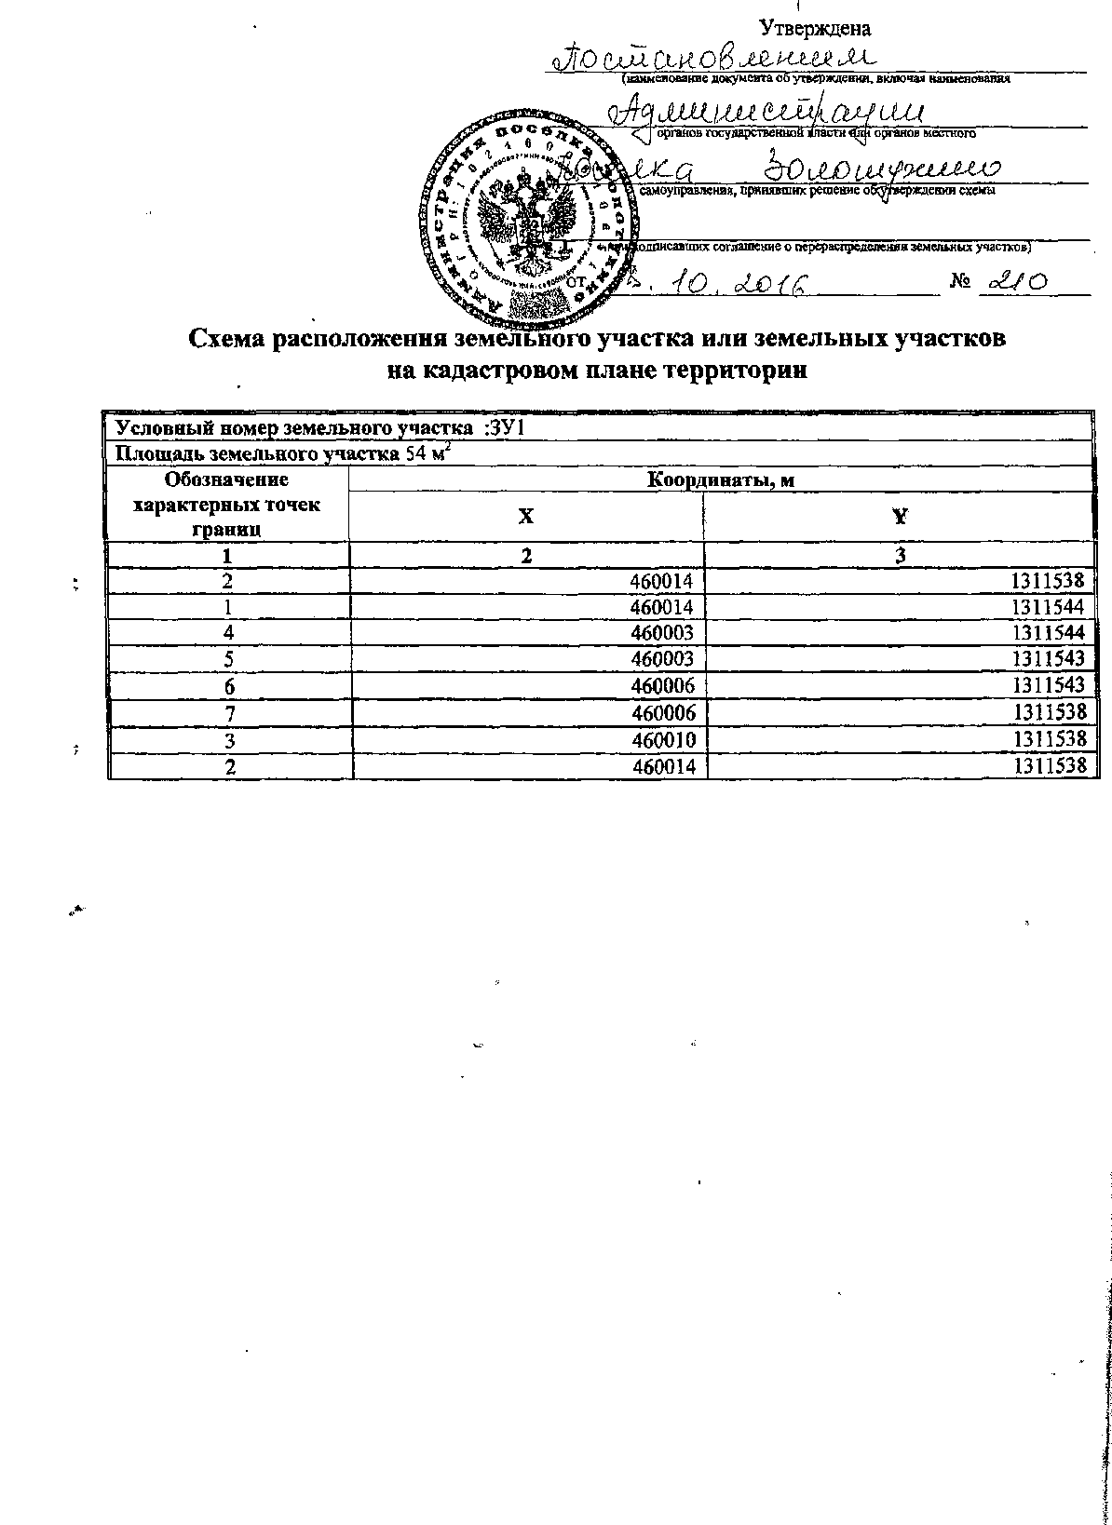

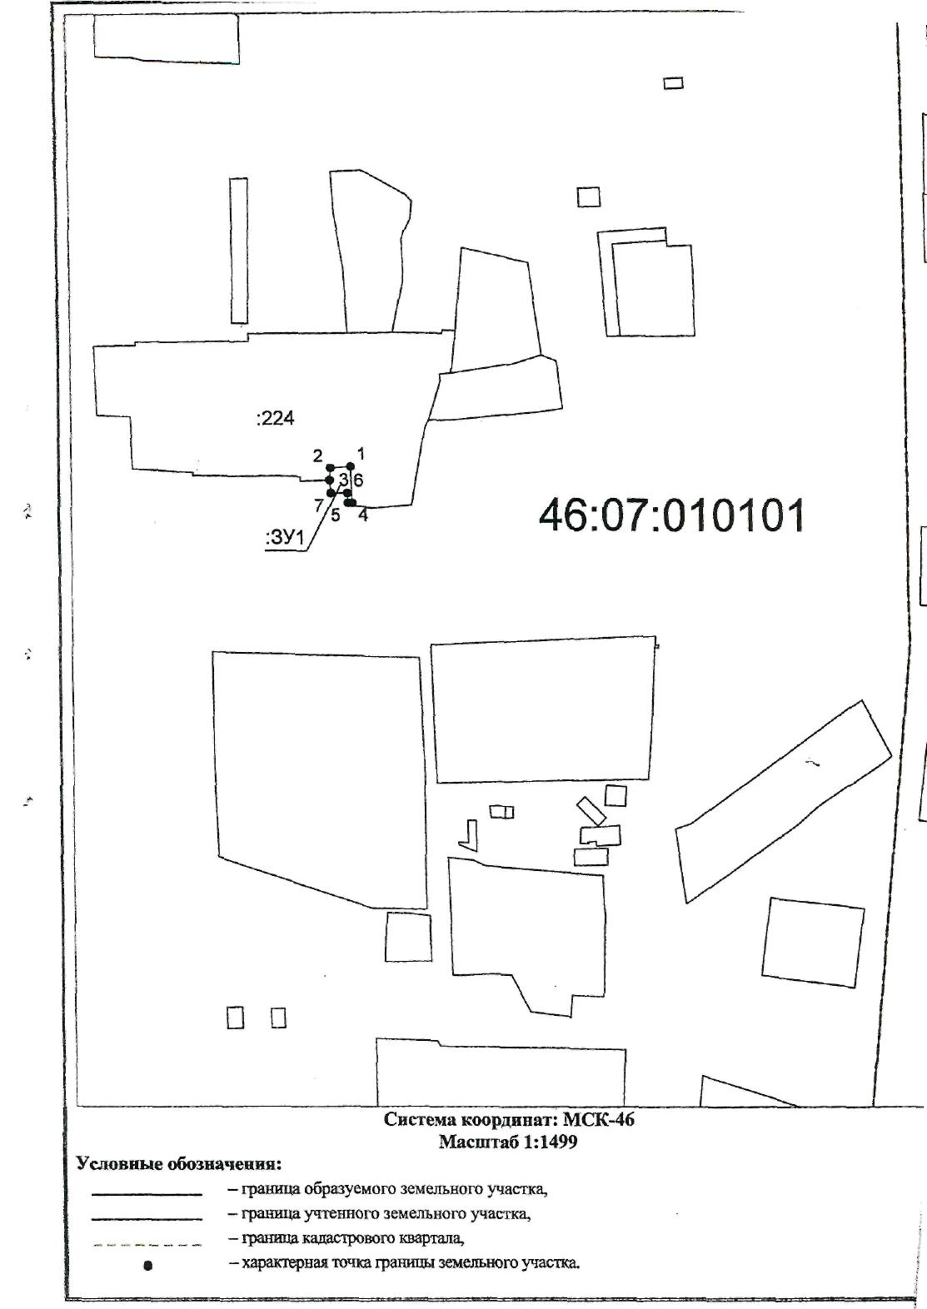

Приложение №2
к Постановлению
Администрации поселка Золотухино
от 27.11.2018 года № 270

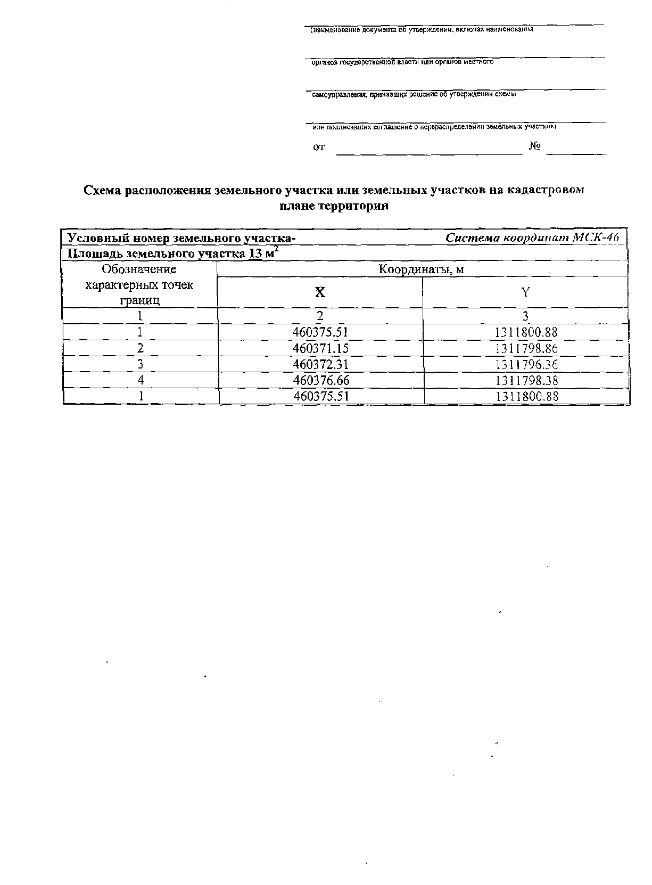

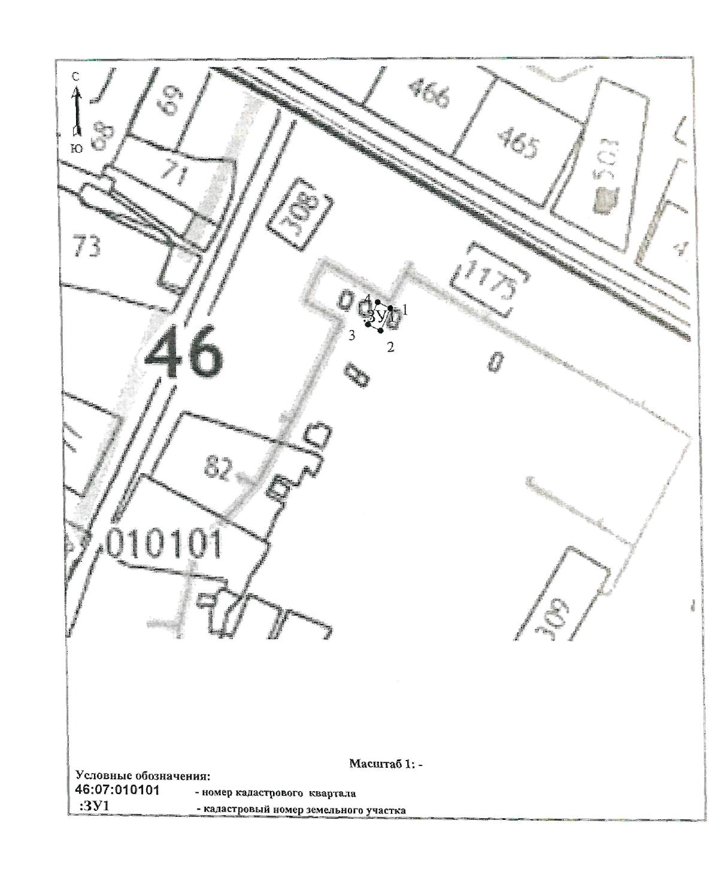

Приложение №3
к Постановлению
Администрации поселка Золотухино
от 27.11.2018 года № 270

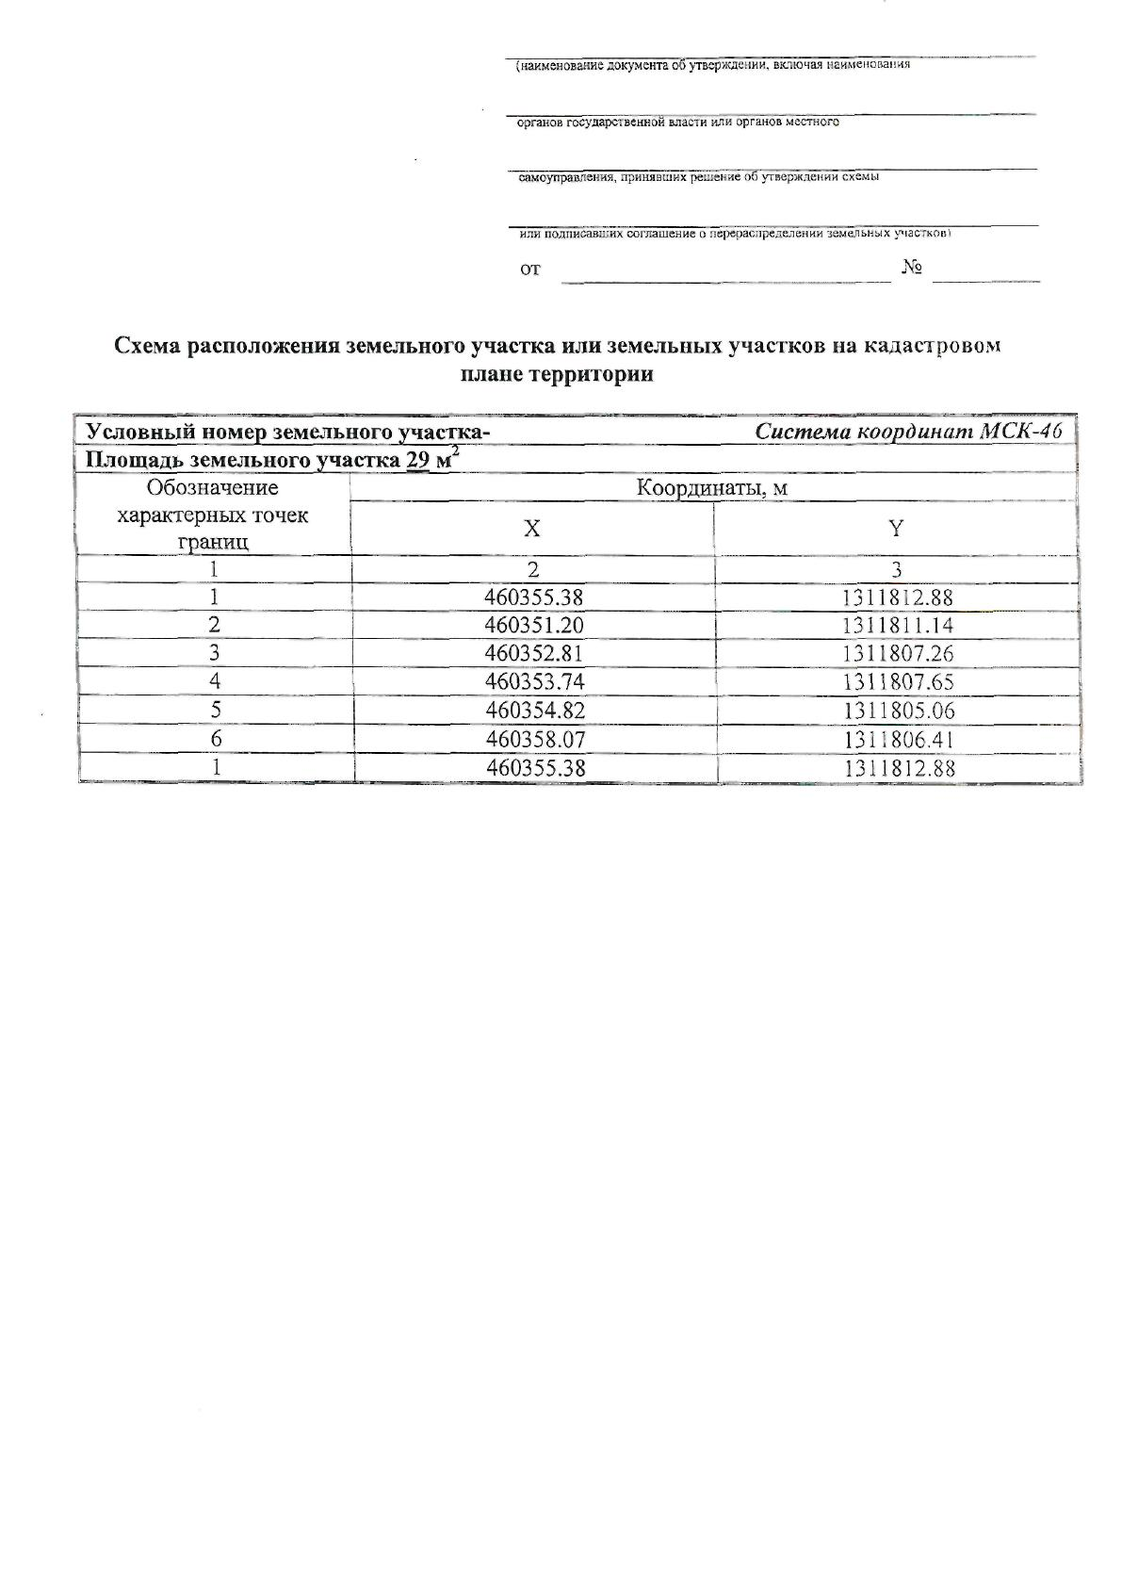

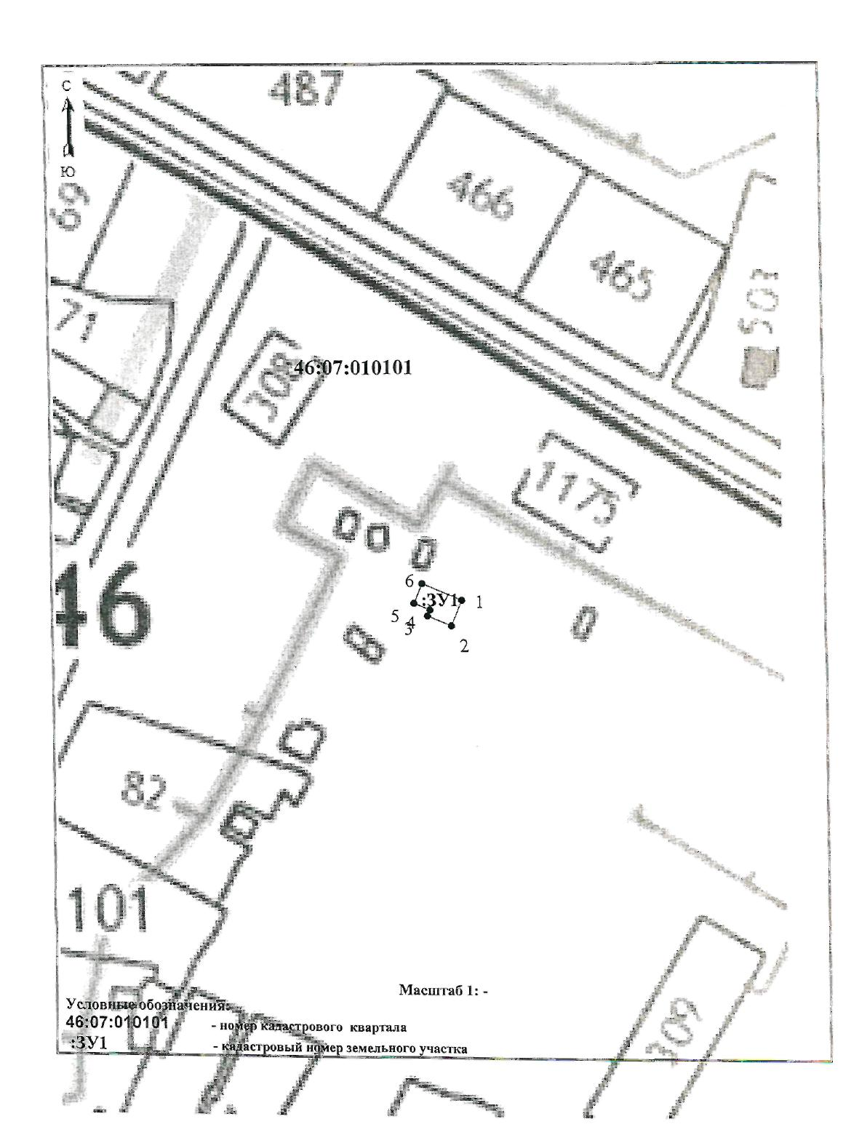
Приложение №4
к Постановлению
Администрации поселка Золотухино
от 27.11.2018 года № 270
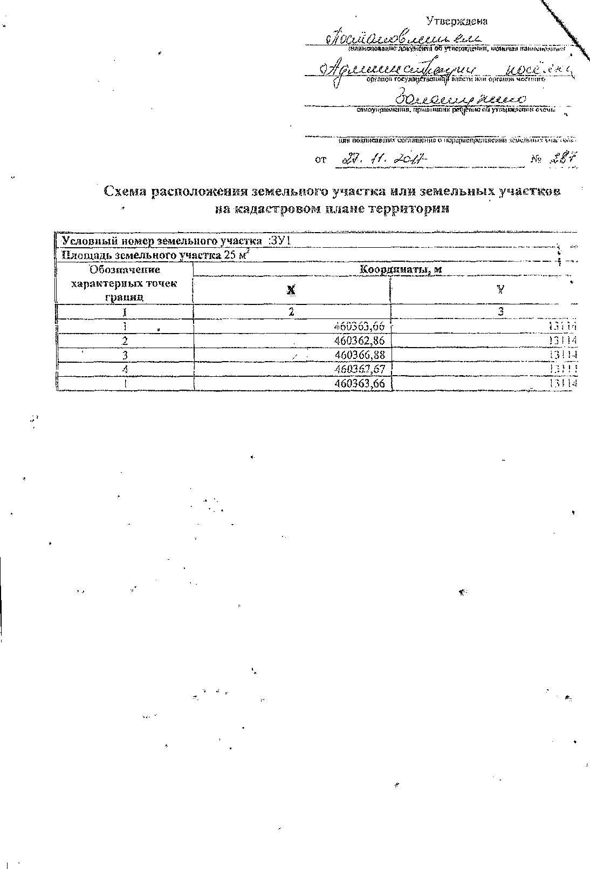

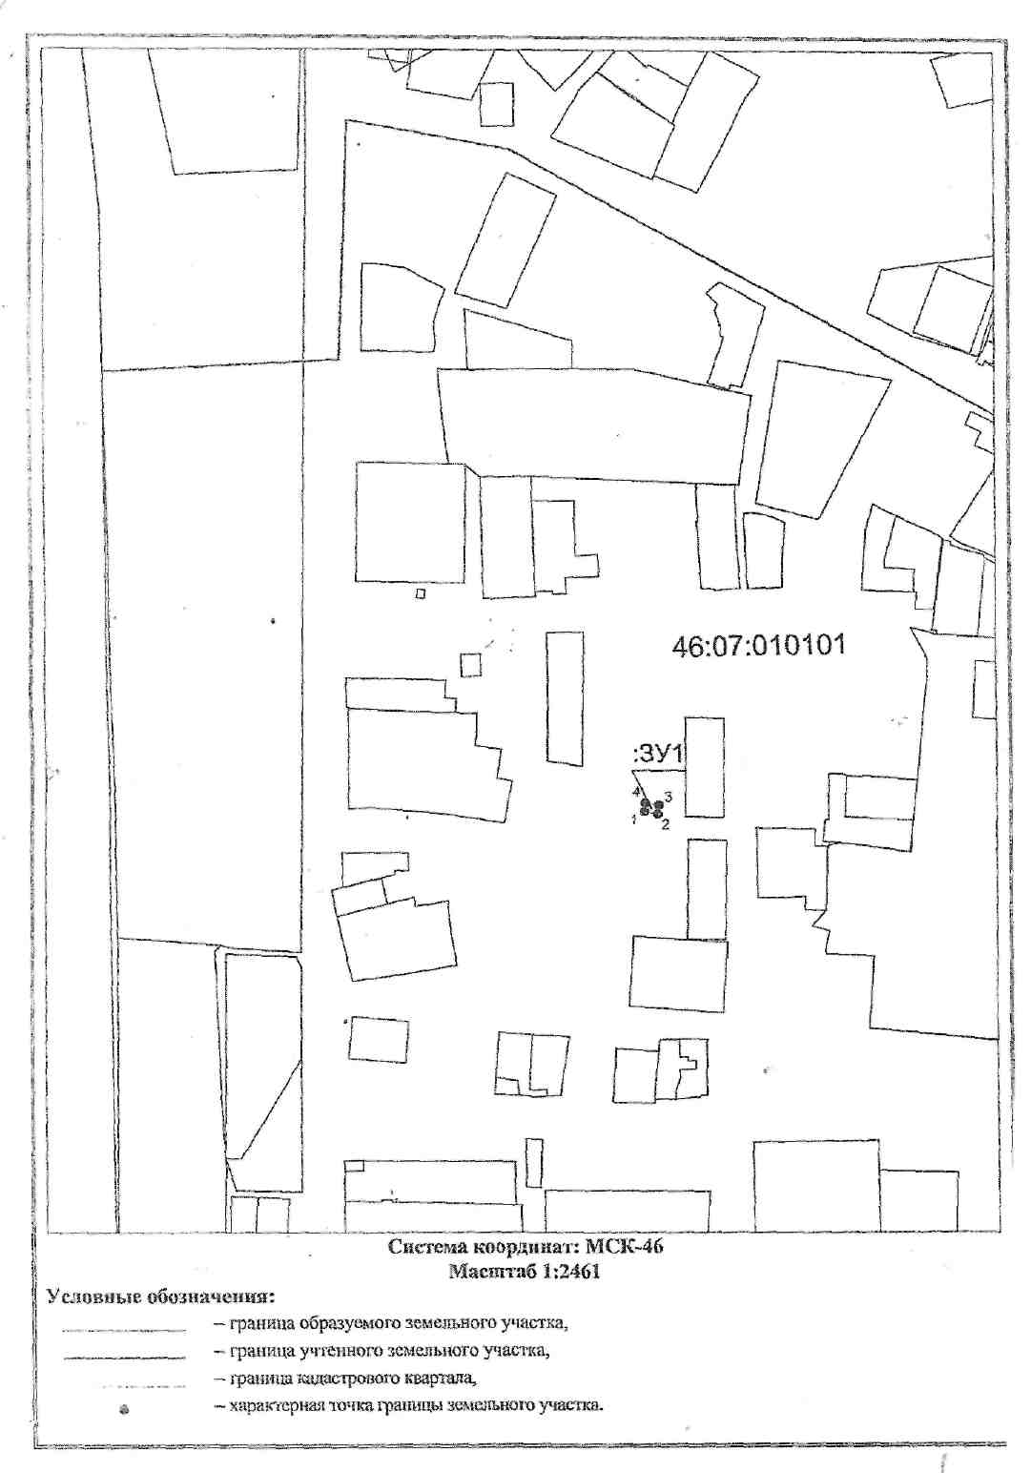

Приложение №5
к Постановлению
Администрации поселка Золотухино
от 27.11.2018 года № 270
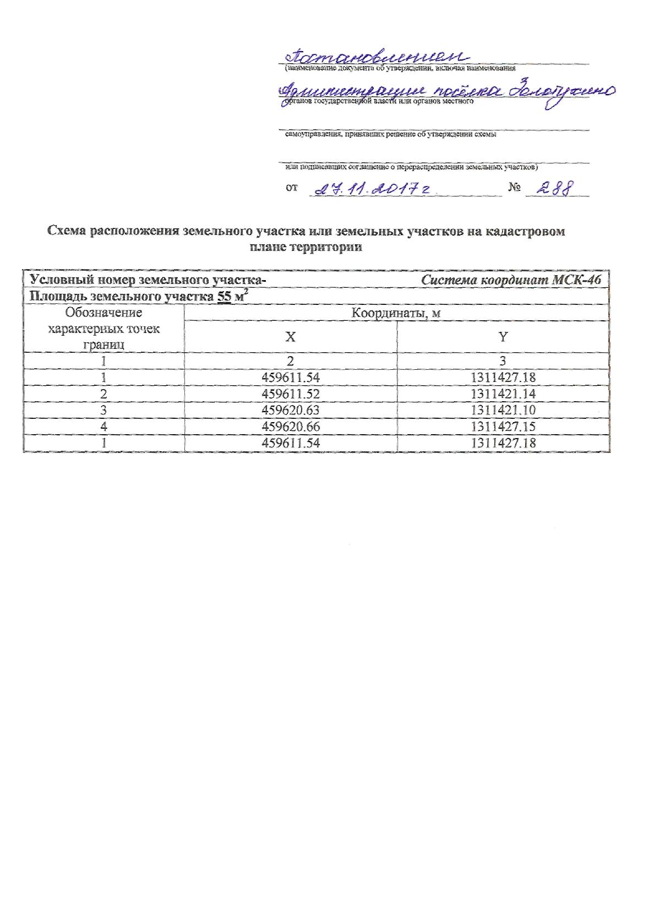
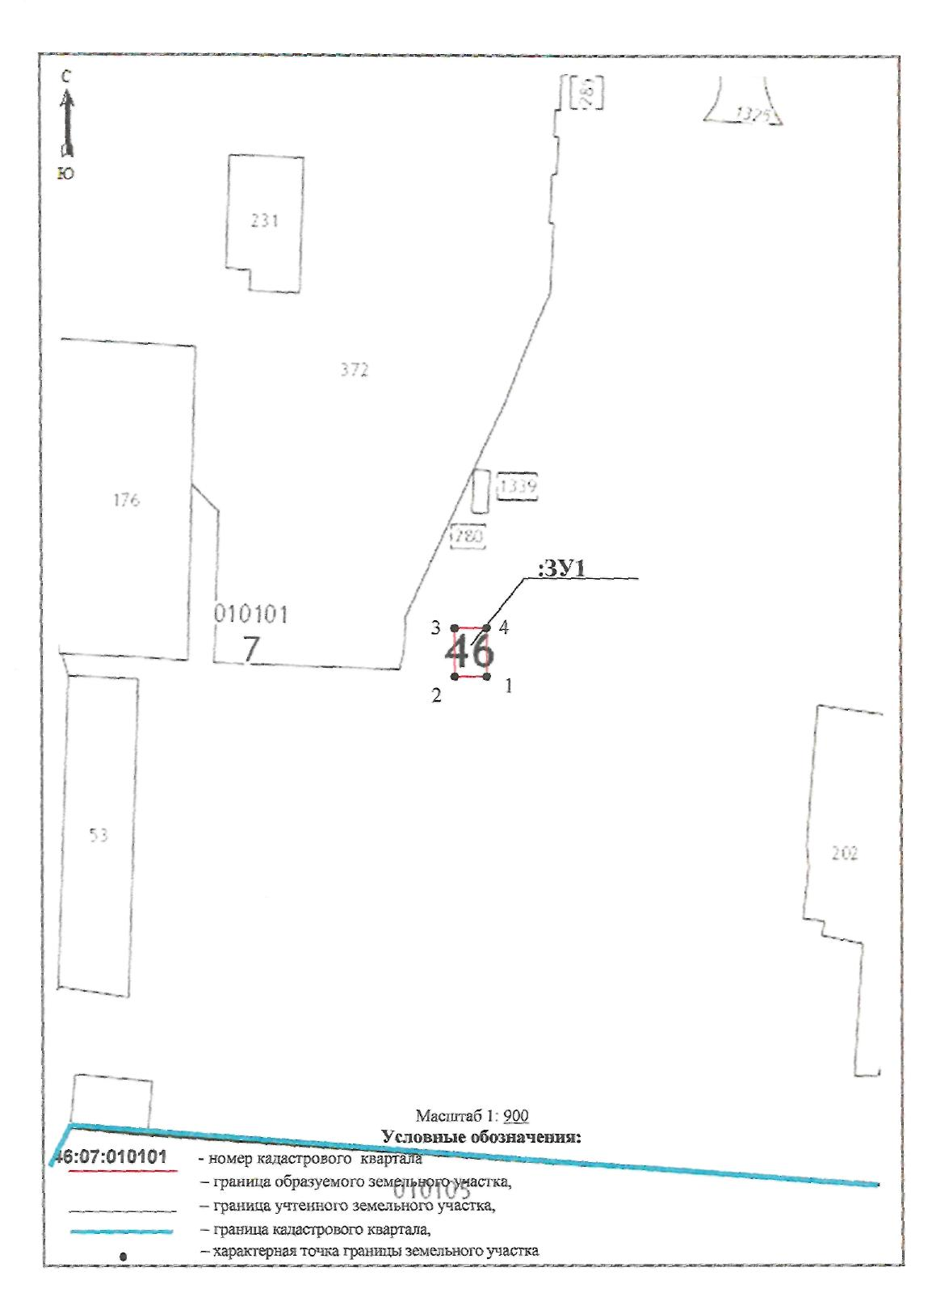
Приложение №6
к Постановлению
Администрации поселка Золотухино
от 27.11.2018 года № 270

Состав комиссии
по подготовке и проведению публичных слушаний по вопросам предоставления разрешений на отклонение от предельных параметров земельных участков

1. Авдеев А.А. – заместитель главы поселка Золотухино, председатель комиссии;
2. Сазонов А.В. - начальник общего отдела администрации поселка Золотухино, секретарь комиссии;
3. Сергеева Лидия Павловна – депутат от избирательного округа №5 Собрания депутатов поселка Золотухино.

